**BẢN TIN HOẠT ĐỘNG CÔNG ĐOÀN THÁNG 3 NĂM 2023**

**TRƯỜNG THCS CHÂU VĂN LIÊM**

Nhân kỷ niệm 113 năm ngày quốc tế phụ nữ (08/03/1910 - 08/03/2023), Ban chấp hành công đoàn trường THCS Châu Văn Liêm trao tặng giấy chứng nhận phụ nữ hai giỏi “Giỏi việc nước, đảm việc nhà” cấp trường năm 2022, trao tặng 35 phần quà cho nữ CB-GV-CNV.

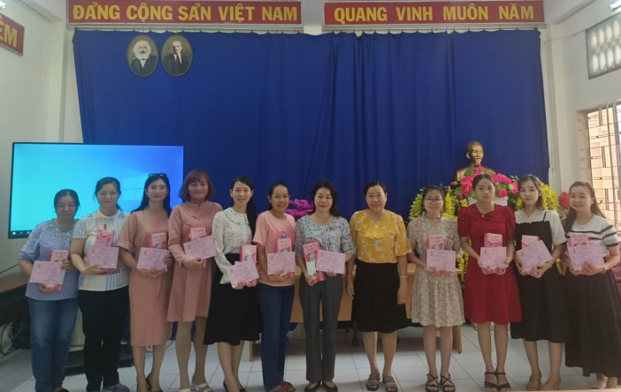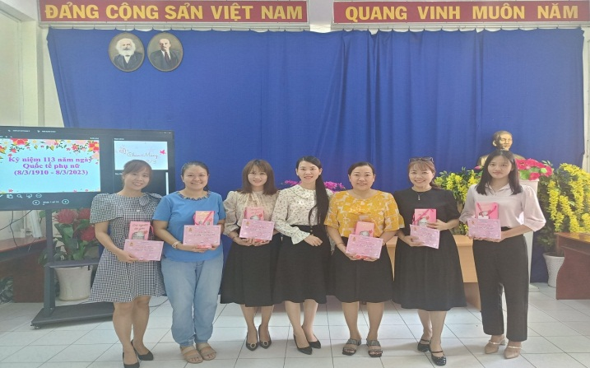

Sinh hoạt câu lạc bộ giáo viên do tổ Anh - Nhạc - Họa - Công nghệ - Thể dục thực hiện rất sôi nổi và vui tươi.

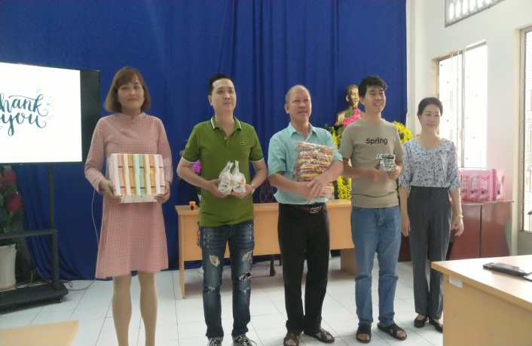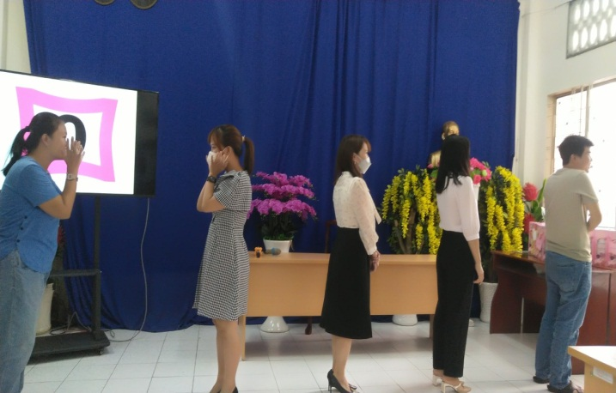

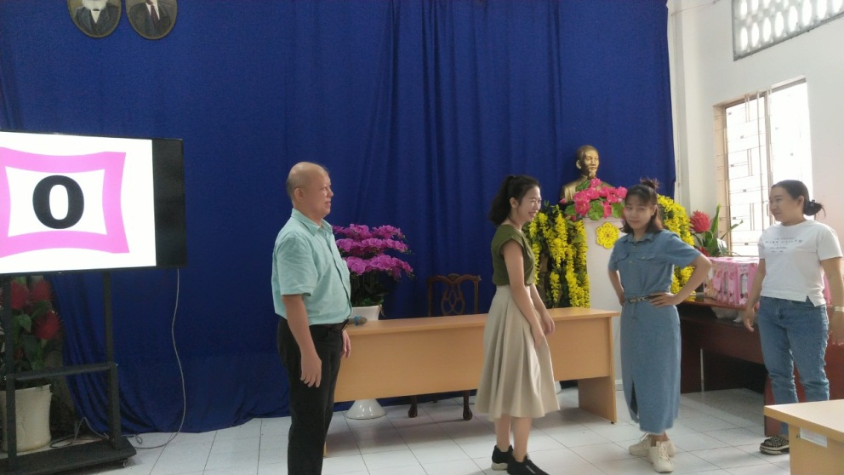

Tham gia đồng diễn áo dài ngày 6/3/2023 chào mừng các ngày lễ lớn trong tháng 3 và đại hội công đoàn quận Phú Nhuận: có 3 giáo viên cô Liên, Cô Linh, cô Trà tham gia rất nghiêm túc và trách nhiệm.

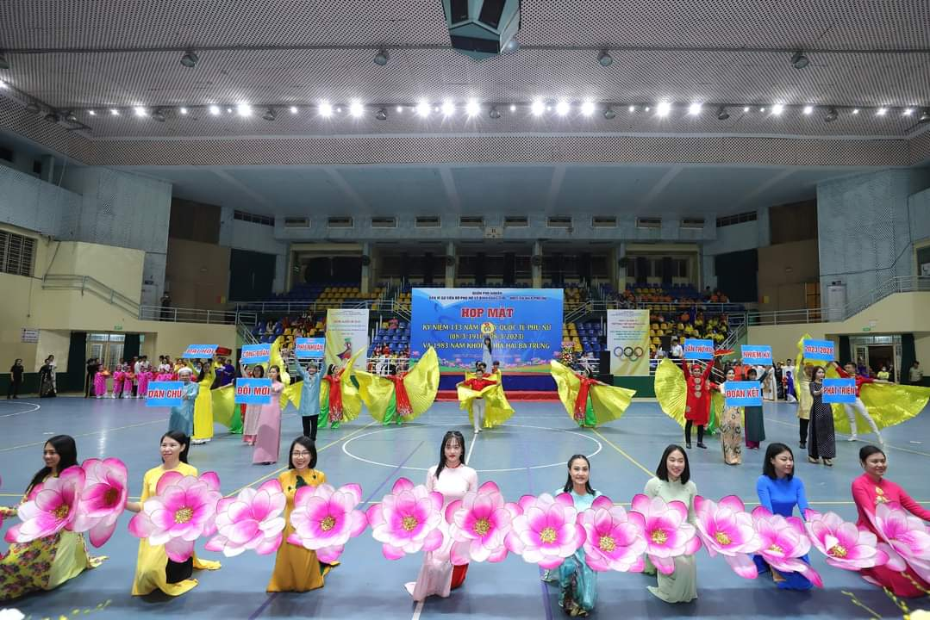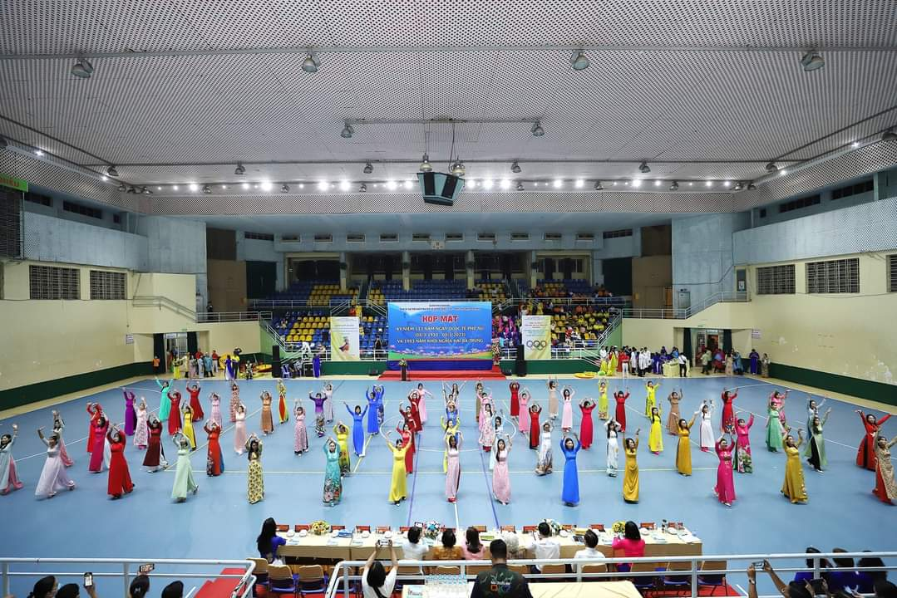

Giới thiệu đoàn viên công đoàn ưu tú đứng vào hàng ngũ của Đảng cộng sản Việt Nam: đồng chí Trần Thị Duyên – GV Lịch sử.

Đồng chí Vũ Thị Hồng Liên – Chủ tịch công đoàn tham gia Hội nghị lấy ý kiến góp ý điều lệ sửa đổi, bổ sung và báo cáo văn kiện Tổng Liên đoàn lao động khóa XII tại LĐLĐ quận vào lúc 14g00 ngày 07/3/2023.

Phối hợp Đoàn TN tổ chức kỉ niệm ngày Thành lập đoàn TNCSHCM 26/3, tổ chức ngày hội “ Ẩm thực quê em” vào lúc 14g00 ngày 25/3/2023 nhằm gây quỹ giúp học sinh nghèo vượt khó học giỏi.